Отчет
о работе Крымского отделения
Российской Экологической Академии за 2021 год

НАУЧНО-ИССЛЕДОВАТЕЛЬСКАЯ ДЕЯТЕЛЬНОСТЬ

За отчетный период проведены натурные исследования в разных районах Крыма на предмет сбора эмпирической информации, характеризующей экологическое состояние природных сред, объектов и процессов, которые влияют на формирование экологических ситуаций.

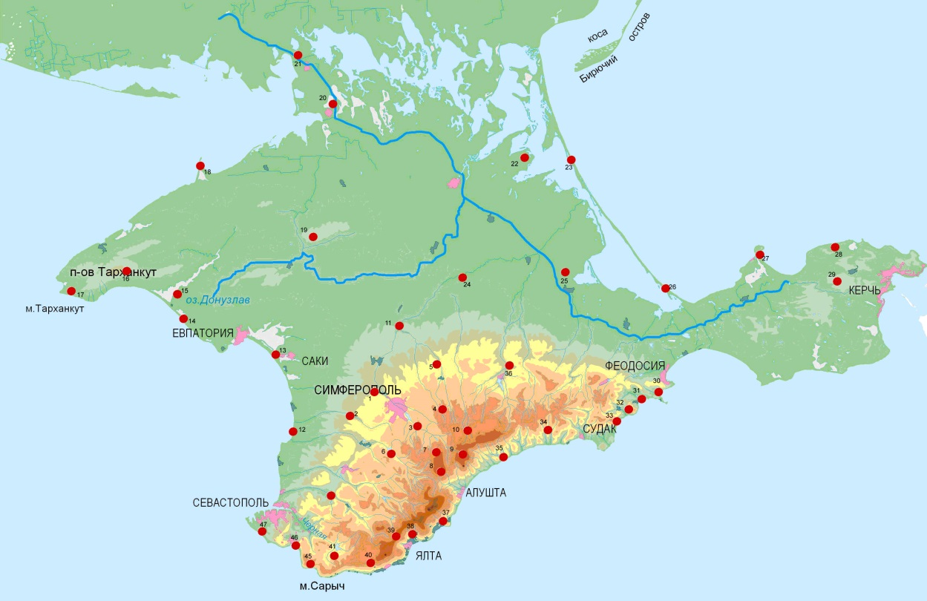
География натурных экологических исследований на территории Крыма

Аналитическая работа по обработке полученной эмпирической информации, а также аналитический обзор научной и фондовой литературы по вопросам формирования и оценки геоэкологических ситуаций на разных пространственно-временных уровнях позволил развить базовые теоретические и методологические положения по анализу и оценке экологических ситуаций, разработать методические подходы к оценке экологических ситуаций с учетом функционального назначения исследуемых территорий (городские, природоохранные, сельскохозяйственные, рекреационные и т.п.).
Апробированы методы оперативной идентификации экологических ситуаций и варианты их оценки с использованием экспресс методов и индикаторов (рентген-флуоресцентного спектрофотометра Vanta, газоанализатора «Эколаб», Дозиметр-радиометр ДРБП-03, Электронная почвенная лаборатория SCL-12, РАДЭКС ЭМИ 50 Индикатор магнитного и электрического полей промышленной частоты, Прибор для измерения уровня шума – Testo 816, Комбинированный прибор ET-965, Оксиметр HI 9147 HANNA, Анализатор растворенного водорода МАРК-501 и др.).
Выполнен анализ, оценка и картографическое моделирование экологических ситуаций, связанных с загрязнением природных компонентов и сред: загрязнение почв урболандшафтов тяжелыми металлами (Симферополь); химическое и физическое загрязнение воздушной среды (Симферополь, Евпатория, ПГТ Массандра); радиационной обстановкой (Ялта, Симферополь) и пр.
Научные исследования экологического состояния компонентов природных сред:
- Анализ шумового загрязнения городской среды Евпатории.
- Анализ шумового загрязнения пгт. Массандра
- Анализ шумового загрязнения городской среды г. Симферополя
- Анализ экологического состояния сельскохозяйственных земель Джанкойского района за 2012 – 2019 г.
- Анализ агроэкологического состояния почв сельхозугодий ООО «Эфирмасло» Белогорского района.
- Геоэкологическая оценка состояния подземных вод на территории г. Севастополя.
- Оценка радиационного состояния территории Западного Южнобережья Крыма.
- Оценка влияния на состояние окружающей среды проекта водовода Феодосия-Судак.
- Экологический анализ влияния пластиковых отходов на окружающую природную среду.
- Анализ изменений водного баланса территории бассейна реки Альма в зависимости от водности года.
- Геоэкологический анализ состояния Симферопольского водохранилища.
- Анализ экологического состояния Даниловского пруда в г. Симферополе.
- Трансформация структуры землепользования Джанкойского района в условиях дефицита водных ресурсов.
- Экологическое состояние водных объектов г. Симферополя.
- Оценка экологического состояния территории водосборного бассейна группы Перекопских озер.
- Анализ загрязнения атмосферного воздуха на территории Киевского района г. Симферополь.

Анализ и оценка экологических ситуаций в разных районах Крыма:
- Анализ экологической ситуации на территории села Уютное Сакского района
- Анализ экологической ситуации на территории с. Лозовое.
- Анализ экологического состояния окружающей природной среды на территории Мирновского сельского поселения Симферопольского района.
- Анализ геоэкологического состояния территории Николаевского сельского поселения Симферопольского района.
- Геоэкологический анализ Добровского сельского поселения Симферопольского района.
- Оценка экологической ситуации в пгт. Гурзуф.
- Геоэкологический анализ состояния зон с особыми условиями использования территории (ЗОУИТ) Мирновского сельского поселения Симферопольского района.
- Геоэкологический анализ территории Трудовского сельского поселения.
- Анализ экологического состояния территории Славновского сельского поселения Раздольненского района.
- Анализ современного экологического состояния территории Центрального Присивашья.
- Оценка экологического состояния территории природного парка «Караларский».
- Оценка экологической безопасности территории Белогорского района.
- Оценка экологической безопасности городского округа Симферополь.

СВЕДЕНИЯ О НАИБОЛЕЕ ЗНАЧИМЫХ ДЛЯ РЕГИОНА РЕЗУЛЬТАТАХ НАУЧНЫХ ИССЛЕДОВАНИЙ

- Проект Крым 2.0. – «Цифровой Крым - модельный эколого-ноосферный и социокультурный регион России» (рук.Т.В. Бобра). Проект подан в рамках национальной программы ПРИОРИТЕТ 2030. Наука.
- Проведена ландшафтно-геохимическая съемка на территории г. Симферополь на содержание тяжелых металлов в почвах (рук. Т.В. Бобра)
- Проведена ландшафтно-геохимическая съемка на территории г. Симферополь на содержание загрязняющих веществ в приземном слое атмосферного воздуха (рук.Бобра Т.В., Лычак А.И.)
- Региональная Стратегия экологической безопасности как механизм интеграции экологических приоритетов в социально-экономическое развитие Республики Крым (Бобра Т.В., Лычак А.И.) (Статья)
- Новые подходы к построению цифровой карты современных ландшафтов Крыма и прогнозу их антропогенной трансформации условиях изменяющегося климата. (Лычак А.И., Бобра Т.В.) (Статья)
- Исследование ландшафтной организации территории г. Симферополь и построение цифровой (ГИС) модели ландшафтов (Бобра Т.В., Лычак А.И.)
- Предоставлен раздел в ежегодный Доклад о состоянии и охране окружающей среды на территории Республики Крым (2020) - Обзор результатов научно-исследовательской работы кафедры. Объем 35 страниц.
- Разработка регламентов технической поддержки Региональной геоинформационной системы Республики Крым (РГИС) Лычак А.И.)
- Разработка Руководства администратора РГИС РК (Лычак А.И.)
- Разработка Руководства пользователя РГИС РК (Лычак А.И.)
- Севян К.К., победитель конкурса «Лучшая выпускная квалификационная работа по образовательным программам магистратуры» среди выпускников Института «Таврическая академия» по направлению подготовки 05.00.00 – Науки о Земле. Тема ВКР «Геоэкологические основы организации городских общественных пространств Симферополя», научный руководитель Бобра Т.В., канд. геогр. наук, доцент
- Романенко В.И., победитель конкурса «Лучшая выпускная квалификационная работа по образовательным программам магистратуры» среди выпускников Института «Таврическая академия» по направлению подготовки 05.00.00 – Науки о Земле. Тема ВКР «Проект содержания парка-памятника садово-паркового искусства «Гурзуфский»», научный руководитель Бобра Т.В., канд. геогр. наук, доцент
ЭКСПЕРТНАЯ ЭКОЛОГИЧЕСКАЯ ДЕЯТЕЛЬНОСТЬ

1. Экспертное заключение на Отчет «Проведение инвентаризации выбросов парниковых газов с учетом поглощения различными экосистемами на территории Республики Крым за 2020 год» года (Т.В. Бобра) по заказу Минприроды РК, март 2021 г.

2. Экспертное заключение на Проект территориальной схемы обращения с отходами, в том числе c твёрдыми коммунальными отходами, на территории Республики Крым. Экспертиза для общественных слушаний. 14.01. 2021
Источник финансирования – нет
Исполнители:
Доц. канд. геогр. наук Бобра Т.В.
Доц. канд. геогр. наук Лычак А.И.

3. Экспертное заключение на Постановление Совета министров Республики Крым от 22 ноября 2017 года № 619 «Об утверждении Государственной программы Республики Крым «Охрана окружающей среды и рационального использования природных ресурсов Республики Крым»
Экспертиза для общественных слушаний. 13.12. 2021
Источник финансирования – нет
Исполнители:
Доц. канд. геогр. наук Бобра Т.В.
Доц. канд. геогр. наук Лычак А.И.

5. Экспертное заключение проекта «Территориальной схемы в области обращения с отходами, в том числе с твердыми коммунальными отходами, в Республике Крым»
Экспертиза для общественных слушаний. 29.11. 2021
Источник финансирования – нет
Исполнители:
Доц. канд. геогр. наук Бобра Т.В.
Доц. канд. геогр. наук Лычак А.И.

6. Экспертное заключение проекта «Положение о ландшафтно-рекреационном парке регионального значения Республики Крым «Ойбурский».
Экспертиза для общественных слушаний. 26.11. 2021
Источник финансирования – нет
Исполнители:
Доц. канд. геогр. наук Бобра Т.В.
Доц. канд. геогр. наук Лычак А.И.

7. Экспертиза проектов программ профилактики рисков, разработанных в соответствии со статьей 44 Федерального закона от 31.07.2020 № 248-ФЗ «О государственном контроле (надзоре) и муниципальном контроле в Российской Федерации»:
- Программа профилактики рисков причинения вреда (ущерба) охраняемым законом ценностям при осуществлении регионального государственного экологического контроля (надзора);
- Программа профилактики рисков причинения вреда (ущерба) охраняемым законом ценностям при осуществлении регионального государственного геологического контроля (надзора);
- Программа профилактики рисков причинения вреда (ущерба) охраняемым законом ценностям при осуществлении регионального государственного контроля (надзора) в области охраны и использования особо охраняемых природных территорий Республики Крым.
Экспертиза для общественных слушаний. 25.11. 2021
Источник финансирования – нет
Исполнители:
Доц. канд. геогр. наук Бобра Т.В.
Доц. канд. геогр. наук Лычак А.И.

8. Экспертное заключение на проект «Создания зоны охраны охотничьих ресурсов в границах общедоступного охотничьего угодья № «38/2», расположенного на территории Бахчисарайского района Республики Крым»
Экспертиза для общественных слушаний. 04.08. 2021
Источник финансирования – нет
Исполнители:
Доц. канд. геогр. наук Бобра Т.В.
Доц. канд. геогр. наук Лычак А.И.

9. Экспертное заключение на проект «Стратегии развития системы особо охраняемых природных территорий в Российской Федерации на период до 2030 года».
Экспертиза для общественных слушаний. 07.07. 2021
Источник финансирования – нет
Исполнители:
Доц. канд. геогр. наук Бобра Т.В.
Доц. канд. геогр. наук Лычак А.И.

10. Участие в разработке проекта «Государственной программы Республики Крым в сфере охраны окружающей среды и рационального использования природных ресурсов Республики Крым»
Экспертиза для общественных слушаний. 09.03. 2021
Источник финансирования – нет
Исполнители:
Доц. канд. геогр. наук Бобра Т.В.
Доц. канд. геогр. наук Лычак А.И.

11. Участие в разработке проекта «Развитие и рациональное использование минерально-сырьевого комплекса Республики Крым»
Экспертиза для общественных слушаний. 16.03. 2021
Источник финансирования – нет
Исполнители:
Доц. канд. геогр. наук Бобра Т.В.
Доц. канд. геогр. наук Лычак А.И.

ОРГАНИЗАЦИЯ И УЧАСТИЕ В ЭКОЛОГИЧЕСКИХ МЕРОПРИЯТИЯХ
(конференции, круглые столы, совещания, сессии и т.п.)

1. Круглый стол
Название: Геоэкологические основы обеспечения экологической безопасности Крыма
Статус: региональная
Вид: Круглый стол
Место: Институт «Таврическая академия», очная/заочная/дистанционная, каб. 437.
Сроки проведения: 14 июня 2021, 12.00. – 15.30.
Организатор мероприятия: ТА/КФУ, кафедра геоэкологии
Председатель оргкомитета: Бобра Т.В., заведующий кафедрой геоэкологии
Соорганизаторы: Крымский филиал ВНИИ Экология, Москва; Минприроды Республики Крым.
Фактическое количество участников, всего: 27

2. Круглый стол «Проблемы в сфере экологии и пути их решения»
Статус: региональная
Место: Научная библиотека И. Франко
Организатор: Минприроды Республики Крым

3. Рабочее совещание: Учредительное заседание Ученого совета «Экологические проблемы Крыма»,
Статус: региональный.
Место проведения: КФУ им. В.И. Вернадского, Центр эколого-ноосферного развития
Сроки проведения: 10.06.2021.
Организатор: Крымский филиал ВНИИ Экология, Москва
Соорганизатор: КФУ, зав.каф.геоэкологии Т.В. Бобра
Участников: 25.

4. 2-я Международная конференция «Всё меняется: климат, общество, ландшафты», Тюмень, ТюмГу, ноябрь 2021.

5. Международная научная конференция «Крым в глобальной политике: геополитические, социально-экономические и научно-образовательные результаты воссоединения с Россией», ранг – международная, дата и место проведения – 4 марта 2021 года, Симферополь

6. Научно-практическая сессия «Актуальные вопросы обеспечения водой и водно-экологической безопасности Крыма», организованной Институтом водных проблем РАН, 21-22 октября 2021. Доклад - Геоинформационный анализ, моделирование и прогноз антропогенной трансформации и экотонизации ландшафтов Крыма (Т.В. Бобра).

7. Организация Всероссийского Экодиктанта 14-21 ноября 2021 в РК/КФУ. Участвовало 56 человек: 41 бакалавров и 15 магистров кафедры геоэкологии, обучающихся по направлению подготовки «Экология и природопользование».

8. Организация работы по коллективному обращению жителей с. Витино Молочненского Сельского Поселения Сакского района о создании ООПТ местного значения Аирчинское

ВЗАИМОДЕЙСТВИЕ СО СМИ: ПУБЛИКАЦИИ И ВЫСТУПЛЕНИЯ

Т.В.Бобра, председатель КрО РЭА: всего 19.

- 18.02.2021. в 9.32. Радио Спутник - Интервью с Бобра Т.В. Об утилизации батареек (экологический аспект)
- 02.07. 2021. https://cfuv.ru/news/ehkolog-obyasnila-kak-navodneniya-v-kerchi-i-yalte-povliyali-na-prirodu-kryma Эколог объяснила, как наводнения в Керчи и Ялте повлияли на природу Крыма, Т.В. Бобра
- 02.07.2021. https://cfuv.ru/news/ehkolog-obyasnila-kak-navodneniya-v-kerchi-i-yalte-povliyali-na-prirodu-kryma После потопа – оползни: каких еще катаклизмов следует ждать ЮКБ
- 08-06-2021. Телеканал «Миллет». В эфире – заведующая кафедрой геоэкологии факультета географии, геоэкологии и туризма Таврической академии КФУ им. В.И. Вернадского Татьяна Бобра Тема эфира – Современные проблемы экологии. Глобальные и региональные. https://www.youtube.com/watch?v=7QEGVsLu2mI; https://cfuv.ru/news/kfu-v-teleehfire-08-06-2021
- 02.07.2021. Пресс-центр МИА «Россия сегодня», Т.В. Бобра https://crimea.ria.ru/press/20210701/1119737798/Prirodnye-kataklizmy-v-Krymu-prichiny-i-posledstviya.html
- Радио Комсомольская правда Интервью Т.В. Бобра 04.08.2021. https://radiokp.ru/podcast/eksklyuziv/452645
- Крымский эколог перечислила недостатки опреснения воды – 22 января 2021 г. https://cfuv.ru/vneshnie-smi Опреснение морской воды имеет свои отрицательные стороны для экологии. Об этом в интервью «Вести Крым» сообщила заведующая кафедрой геоэкологии Таврической академии КФУ имени В. И. Вернадского Татьяна Бобра.
- ВестиКрым Россия 1 Итоговый выпуск – съемка 27.10.2021. Эфир 31.10.2021. Бобра Т.В.
- Следующие 11 (см.ниже)
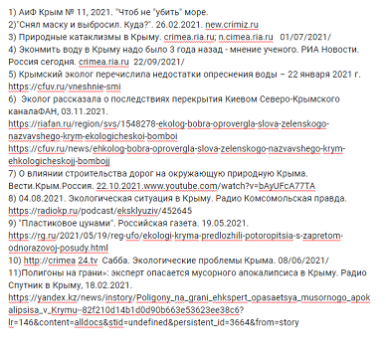
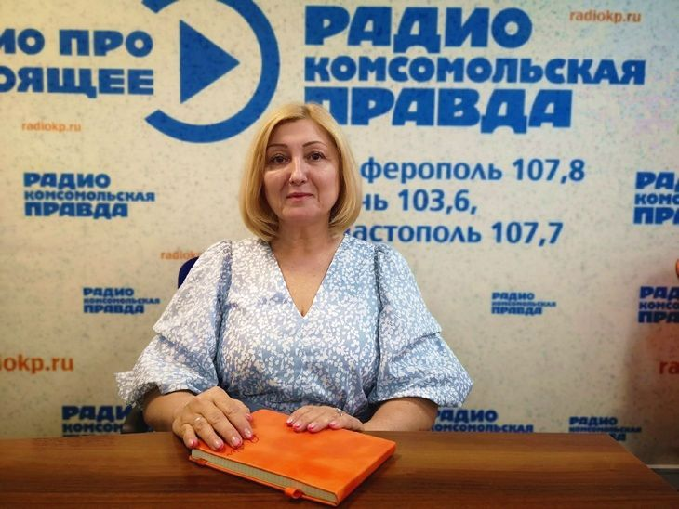
На Радио Комсомольская правда Интервью Т.В. Бобра 04.08.2021. https://radiokp.ru/podcast/eksklyuziv/452645

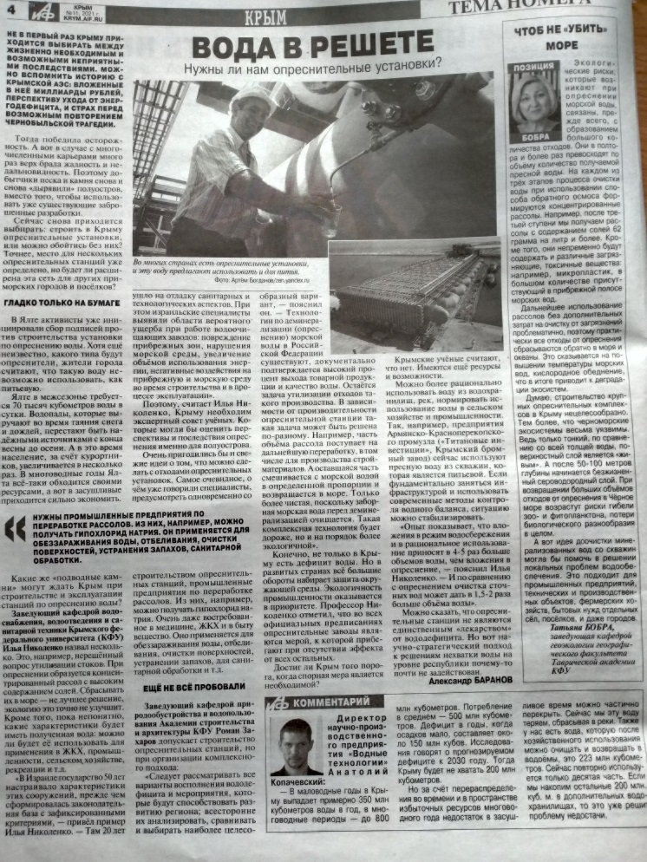
«Аргументы и Факты. Крым», № 11, 2021. «Чтоб не убить море», Т.В. Бобра

ИНАЯ ЭКСПЕРТНАЯ РАБОТА В РАМКАХ ОБЩЕСТВЕННЫХ СОВЕТОВ ПРИ ПРАВИТЕЛЬСТВЕННЫХ СТРУКТУРАХ, В ПРОФЕССИОНАЛЬНЫХ СООБЩЕСТВАХ и т.п.

Члены Крымского отделения РЭА в течение года продолжали свою экспертную деятельность в составе различных советов, комиссий, рабочих групп, профессиональных сообществ:
- Бобра Т.В. Федеральный эксперт Коллегии Министерства экологии и природных ресурсов Республики Крым.
- Бобра Т. В. Внештатный эксперт Комитета Государственного Совета Республики Крым по экологии и природным ресурсам (Постановление Государственного Совета Республики Крым 9 октября 2014 года № 77-1/14).
- Бобра Т.В., член Общественного совета при Минприроды Республики Крым
- Бобра Т. В. Член Президиума Научного совета «Экологические проблемы Крыма» (Протокол № 1 от 10.06.2021.).

Бобра Т.В. – Работа в составе Федерального учебно-методического объединения по УГСН «Науки о Земле». УМС по направлениям География, Картография и геоинформатика, Гидрометеорология, Экология и природопользований. Москва, МГУ.
- Боьра Т.В., Член совместной Рабочей группы РАН, КФУ, Правительства РК по реализации пилотных проектов, связанных с разработкой методов поиска подземных вод, поиска и разведки углеводородов, выявлением и борьбой с мусорными свалками, захламлениями и полигонами ТБО, экологическим мониторингом прибрежных акваторий, с разработкой и внедрением геоинформационной системы для органов власти Крыма (распоряжение 26.09.2018 г.)
- Бобра Т. В. Член экспертной группы по кадровым вопросам Министерства экологии и природных ресурсов РК.
- Бобра Т.В. Член Научно-технического совета Минэкологии РК. Эксперт НТС по вопросам регулирования водных отношений. (Приказ Минприроды РК от 13 марта 2018 г).
- Бобра Т.В. Эксперт секции НТС Минприроды РК Секция по вопросам ООПТ (Приказ Минприроды РК от 13 марта 2018 г).
- Бобра Т.В. Эксперт НТС Минприроды РК по вопросам регулирования охраны атмосферного воздуха (Приказ Минприроды РК от 13 марта 2018 г).
- А.И. Лычак Член экспертной Комиссии по экологической и энергетической безопасности Совета министров Республики Крым
- А.И. Лычак Член экспертного совета при Комитете Государственного Совета Республики Крым по экологии и природным ресурсам
- А.И. Лычак Член Общественного совета при Минприроды Республики Крым
- А.И. Лычак Член экспертной группы по проведению государственной экологической экспертизы Министерства экологии и природных ресурсов Республики Крым
- А.И. Лычак Член Экспертного совета по рассмотрению заявок на грантовый конкурс РГО
- А.И. Лычак Член Межведомственной комиссии по приемке оказанных услуг по технической поддержке РГИС РК.

ПОЧЕТНЫЕ ЗВАНИЯ, ПРЕМИИ, НАГРАДЫ, ДИПЛОМЫ, ПОЛУЧЕННЫЕ В ОТЧЕТНОМ ГОДУ:

- Бобра Татьяна Валентиновна. Награждена Орденом "За верность долгу". Удостоверение № 0394. Указ Главы Республики Крым С.Аксенова от 04.03.2021 года №53-У.
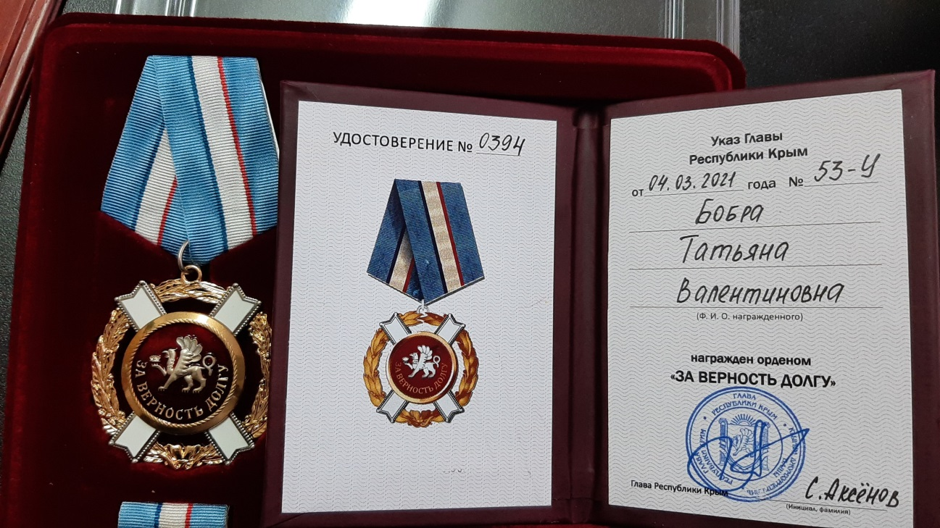

Председатель
Крымского отделения РЭА /Т.В. Бобра

